BPV Gids
Software Developer 25998
2026 – 2027

versie: praktijkopleider_1.0
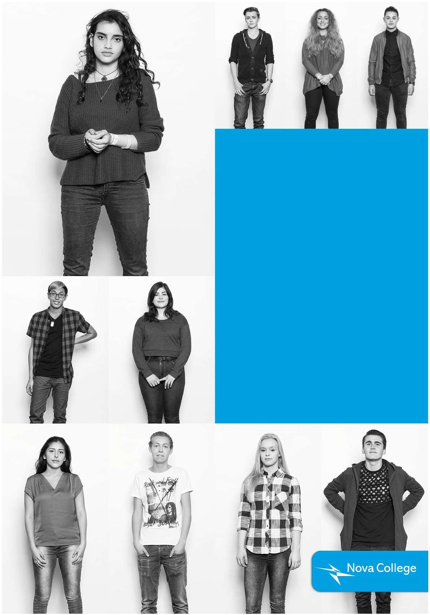

Handleiding praktijkopleider
Beroepspraktijkvorming Software Developer, niveau 4
Voor het leerbedrijf
ROC Nova College — concept, september 2026

Kort samengevat
U begeleidt een stagiair van de opleiding Software Developer, niveau 4, in het derde jaar. De stage heet officieel BPV: beroepspraktijkvorming.
De kern:
- De stage duurt ongeveer negen maanden en omvat 1296 uur, bij 32 tot 40 uur per week.
- Het aantal uren is leidend: zodra de 1296 uur zijn gehaald, is de stage klaar.
- De stage bestaat uit twee delen: een leerperiode onder begeleiding, en een proeve van bekwaamheid waarin de student zelfstandig een project neerzet.
- U bent het eerste aanspreekpunt op de werkvloer. De BPV-begeleider (docent) blijft eindverantwoordelijk voor de opleiding.
- U beoordeelt mee: tussentijds, en aan het einde samen met de BPV-begeleider (docent).
Wat de student precies moet doen en inleveren, staat in zijn eigen BPV-boek.

Periode en uren
Wat | Hoeveel
Uren | minimaal 1296
Duur | ongeveer 9 maanden
Uren per week | 32 tot 40
Op kantoor | Alle dagen, na overleg met school mag er thuis gewerkt worden

Startdatum: ..........................................
Verwachte einddatum: ..........................................
Spreek bij de start af hoe bereikbaarheid en aanwezigheid op thuiswerkdagen geregeld zijn, en hoe hij zich ziek meldt.
De stage begint pas als de BPV-overeenkomst is getekend door de student, uw organisatie en de school. De student is via school verzekerd; u zorgt voor een veilige werkplek. Een overeenkomt aanvraag wordt door de student gedaan via het schoolsysteem Osiris.
Afwijkende werktijden of een andere verdeling van de uren kunnen, zolang het totaal van 1296 uur wordt gehaald. Overleg dat vooraf met de BPV-begeleider (docent).

Twee delen: leren en examineren
 | Deel 1: leerperiode | Deel 2: proeve van bekwaamheid
Focus | leren en ontwikkelen | zelfstandig presteren
Het werk | bedrijfsopdrachten onder begeleiding: bugfixes, kleine features, code reviews en meedraaien in het teamoverleg; later grotere features met eigen initiatief | een eigen project van A tot Z, met afgebakende scope en echte waarde voor uw bedrijf
Uw begeleiding | dagelijkse check-ins in de eerste twee weken, daarna een wekelijks voortgangsgesprek en een code review bij elke oplevering | coaching op afstand: u bewaakt de voortgang en keurt het eindresultaat goed
Beoordeling | tussentijdse beoordeling door u, met de rubric van school | eindbeoordeling door u en de BPV-begeleider (docent) samen

In deel 1 begeleidt u actief. Bouw de moeilijkheid op: van bugfixes en kleine features naar grotere features waarin de student zelf initiatief neemt. Een vaste reviewer in het team helpt enorm; de student weet dan bij wie hij terechtkan.
In deel 2 stapt u terug. De student werkt aan een eigen project en u coacht op afstand. Dat is lastiger dan het klinkt: de neiging om bij te springen is groot, zeker als een deadline dichterbij komt. Maar het examen gaat over wat de student zelf kan. Vragen beantwoorden en meedenken mag; het werk overnemen niet.

Waarom de student bij u is
De stage is een verplicht onderdeel van de opleiding. Zonder voldoende beoordeelde stage kan de student niet diplomeren.
De stage heeft drie algemene doelen:
- de theorie van school toepassen in de praktijk;
- meer inzicht krijgen in het beroep;
- de eigen sterke en minder sterke punten leren kennen en benutten.
Op de werkvloer betekent dat concreet dat de student:
- inzicht krijgt in hoe uw organisatie werkt, en vooral hoe er software wordt ontwikkeld;
- ervaring opdoet met het vastleggen van zijn werk: in de issuetracker, in commits en in documentatie;
- ervaart wat werken in een team betekent: dat werk van elkaar afhangt en dat er afspraken en gezagsverhoudingen gelden;
- went aan het vlot en correct opleveren van werk en aan verantwoordelijkheid dragen voor het resultaat.
U geeft de student inzicht in zijn ontwikkelpunten. Dat maakt hem stap voor stap een beginnend beroepsbeoefenaar.

Wat kunt u van een niveau 4-student verwachten?
Een niveau 4-student kan in de basis zelfstandig programmeren, kent de basis van ontwerpen en testen, en kan zelf problemen analyseren. Wat hij meestal nog mist, is ervaring met een grote bestaande codebase, met werken in een team en met het inschatten hoelang iets duurt.
Werk dat goed past in deel 1:
- bugfixes en kleine features in een bestaand product;
- code reviews, eerst ontvangen en later ook zelf geven;
- meedraaien in stand-ups, refinements en ander teamoverleg;
- later grotere features, waarbij de student zelf met voorstellen komt.
Wat helpt:
- Toegang op dag één. Repository, ontwikkelomgeving en chatkanalen klaar voor de eerste dag scheelt een week wachten.
- De werkafspraken expliciet maken. Branching, codestijl, wanneer iets af is: voor uw team vanzelfsprekend, voor een stagiair niet.
- Een grens aan vastzitten. Zeg bijvoorbeeld: na een uur zonder vooruitgang vraag je het. Veel studenten blijven anders te lang zelf zoeken, omdat ze niet durven te storen.

Het project in deel 2
In deel 2 legt de student zijn proeve van bekwaamheid af: zijn examen. Hij werkt aan een eigen project bij u, van begin tot eind. Voordat het project begint dient de student deze met u af te stemmen. Het project moet alle processen van het examen behandelen zodat u de student op alle facetten kunt beoordelen.
Wat een goed project is
- een afgebakende scope: duidelijk wat er wel en niet in zit;
- echte waarde voor uw bedrijf;
- technisch uitdagend, maar haalbaar in de beschikbare tijd;
- ruimte om alle vijf de werkprocessen te laten zien.
Voorbeelden die vaak goed werken: een interne tool die handwerk automatiseert, een koppeling tussen twee bestaande systemen, of een afgebakende nieuwe functie in een bestaand product.
Kies liever te klein dan te groot. Een klein project dat af is, laat meer zien dan een groot project dat half af is. Stem het project af met de student en de BPV-begeleider (docent) voordat deel 2 begint.
De vijf werkprocessen
 | Werkproces
1 | Stemt opdracht af, plant werkzaamheden en bewaakt de voortgang
2 | Maakt een technisch ontwerp voor software
3 | Realiseert (onderdelen van) software
4 | Test software
5 | Doet verbetervoorstellen voor de software
Wat de student oplevert
Werkende software, een projectplan, een technisch ontwerp, een testplan en testrapport, verbetervoorstellen, een reflectieverslag en een eindpresentatie.
Hoe er wordt beoordeeld
Per werkproces wordt gescoord op een schaal van 0 tot 3: 0 is niet aangetoond, 1 enigszins, 2 grotendeels en 3 volledig. De student is geslaagd als hij op alle cruciale criteria minimaal een 1 haalt, per werkproces gemiddeld minimaal een 2, en een positieve ontwikkeling laat zien. U beoordeelt samen met de BPV-begeleider (docent). De digitale beoordelingsformulieren zal de BPV-docent u doen toekomen.

Uw rol en de contactmomenten
Als praktijkopleider zorgt u ervoor dat de student werk krijgt waar hij van leert, en dat er iemand beschikbaar is als hij vastloopt. U hoeft geen docent te zijn.
Wat we van u vragen:
- een goede onboarding: team, werkwijze, toegang tot systemen;
- een vast aanspreekpunt en een vaste reviewer in het team;
- een wekelijks voortgangsgesprek met de student;
- een code review bij elke oplevering in deel 1;
- deelname aan de gesprekken met de BPV-begeleider (docent);
- de tussenbeoordeling invullen en op tijd met de student bespreken;
- de urenverantwoording ongeveer elke tien werkdagen paraferen;
- een belletje of mail naar de BPV-begeleider (docent) zodra iets niet goed loopt. Wacht daar niet mee tot het volgende gesprek.
De gesprekken met school
Moment | Waar | Waar het over gaat
Opstartgesprek, binnen 6 weken | op locatie | kennismaking en afspraken
Twee tussentijdse gesprekken, na 15 en na 24 weken | online | voortgang en de tussentijdse beoordeling
Eindgesprek, ongeveer 2 weken voor het einde | op locatie | afronding van de stage
Eindpresentatie en eindbeoordeling, laatste 2 weken | in overleg | de proeve en de eindbeoordeling

De BPV-begeleider (docent) neemt hiervoor contact met u op.

Beoordeling Stage
De eindbeoordeling is een formulier dat u twee keer invult: ongeveer halverwege als tussenbeoordeling, met de rubric die school aanlevert, en bij het eindgesprek als eindbeoordeling. Bespreek de tussenbeoordeling op tijd met de student; dan kan hij nog bijsturen. De eindbeoordeling vult u in en tekent u samen met de BPV-begeleider (docent).
Wat u invult of tekent
Wat | Wanneer | Hoe
Urenverantwoording | paraaf ongeveer elke 10 werkdagen, definitieve handtekening aan het einde | Op papier/via tool (beta)
Tussenbeoordeling | ongeveer halverwege | Op papier
Eindbeoordeling | bij het eindgesprek, samen met de BPV-begeleider (docent) | Op zelfde papier als tussenbeoordeling
Beoordeling proeve van bekwaamheid | aan het einde, samen met de BPV-begeleider (docent) | Digitaal online formulier, via Stichting Praktijkleren

Afronding
Bij het eindgesprek moeten drie dingen rond zijn: de getekende urenverantwoording, het door school goedgekeurde stageverslag en de eindbeoordeling. Lukt dat niet, dan wordt de stage als onvoldoende beoordeeld, of krijgt de student een termijn om het alsnog af te ronden.
Contactgegevens
Schoolbegeleider: ..........................................
Telefoon / mail: ..........................................
Bpv-coördinator: ..........................................
Telefoon / mail: ..........................................
De BPV-begeleider (docent) is uw aanspreekpunt voor deze student. De BPV-coördinator gaat over de samenwerking met leerbedrijven: erkenning, nieuwe stageplekken en vragen die verder reiken dan een enkele stagiair.

Uren, ziekte en verlof
Urenverantwoording
De student houdt elke dag zijn uren bij. Ongeveer elke tien werkdagen biedt hij het formulier aan u aan voor een paraaf; aan het einde zet u de definitieve handtekening. Paraaf op het moment dat hij het aanbiedt. Achteraf valt niet meer te achterhalen wat er is gewerkt, en omdat de uren leidend zijn, is dit precies het bewijs dat de student nodig heeft.
Ziek en beter melden
De student meldt zich ziek bij u, op de manier die u met hem afspreekt, en mailt daarnaast zijn BPV-begeleider (docent). Hetzelfde geldt als hij weer beter is.
Verzuimt een student vaak of lang, dan duurt de stage langer en kan dat gevolgen hebben voor de beoordeling. De opleiding beslist daarover; uw advies weegt zwaar mee. Meld het dus als het vaker gebeurt.
Vakantie en verlof
Verlof neemt de student op in overleg met u, volgens de gewoonten van uw bedrijf. U mag afspreken dat er in schoolvakanties wordt doorgewerkt. Elke vrije dag schuift het einde van de stage wel op, want de stage stopt pas bij 1296 uur.

Het stageverslag en vertrouwelijke informatie
De student schrijft tijdens de stage een verslag voor school, in drie stappen: een eerste versie met bedrijfsgegevens binnen zes weken, een tweede versie over zijn werk en ontwikkeling rond de tussentijdse gesprekken, en een definitieve versie van 8 tot 12 pagina's aan het einde. De school keurt het verslag goed; u hoeft het niet na te kijken.
Daarnaast levert de student voor zijn proeve werk op dat bij u is gemaakt: code, ontwerpen en testrapporten. Dat roept de vraag op wat er naar school mag.
Spreek dit bij de start af. Mag de student code en documentatie inleveren, of alleen laten zien? Moeten klantnamen of gevoelige gegevens eruit? Een veelgebruikte oplossing is dat de student de werkende software tijdens de eindpresentatie demonstreert en de code laat zien, zonder dat die de deur uitgaat. De BPV-begeleider (docent) denkt daarin graag mee.
Het helpt ook als u de bedrijfsbeschrijving in versie 1 even doorleest, zodat daar geen onjuistheden in staan.

Aansprakelijkheid, erkenning en vergoeding
Aansprakelijkheid
Tijdens de stage heeft de student de status van werknemer. Schade die de student veroorzaakt bij uw bedrijf of bij derden kan daarom niet op het Nova College worden verhaald, tenzij de school een verwijtbare fout of nalatigheid valt aan te rekenen. Het Nova College heeft hiervoor een aanvullende verzekering voor ongevallen en aansprakelijkheid afgesloten.
Erkend leerbedrijf (SBB)
Een student mag alleen stage lopen bij een leerbedrijf dat erkend is door SBB. Bent u nog niet erkend? Dan draagt de opleiding uw organisatie voor. U krijgt een mail met het verzoek een aantal gegevens aan te vullen, waarna SBB beoordeelt of uw organisatie erkend kan worden op basis van de werkzaamheden, de werkplek en de begeleiding.
Stagevergoeding
In het landelijke Stagepact mbo 2023-2027 is afgesproken dat elke stagiair een passende vergoeding verdient. Het leerbedrijf vergoedt in elk geval de onkosten die de student moet maken om stage te kunnen lopen, zoals reiskosten.

Tot slot
Om de opleiding goed te laten aansluiten op de praktijk hebben we uw feedback nodig. Heeft u ideeën, suggesties of opmerkingen over de invulling van de stage? Geef ze door aan de BPV-begeleider (docent) of aan de BPV-coördinator. Hun gegevens staan hierboven, bij Uw rol en de contactmomenten.
Alvast hartelijk dank, en veel plezier met uw stagiair.

